080380

La soupe à l’oignon
Musique de Blanpain de St-Mars
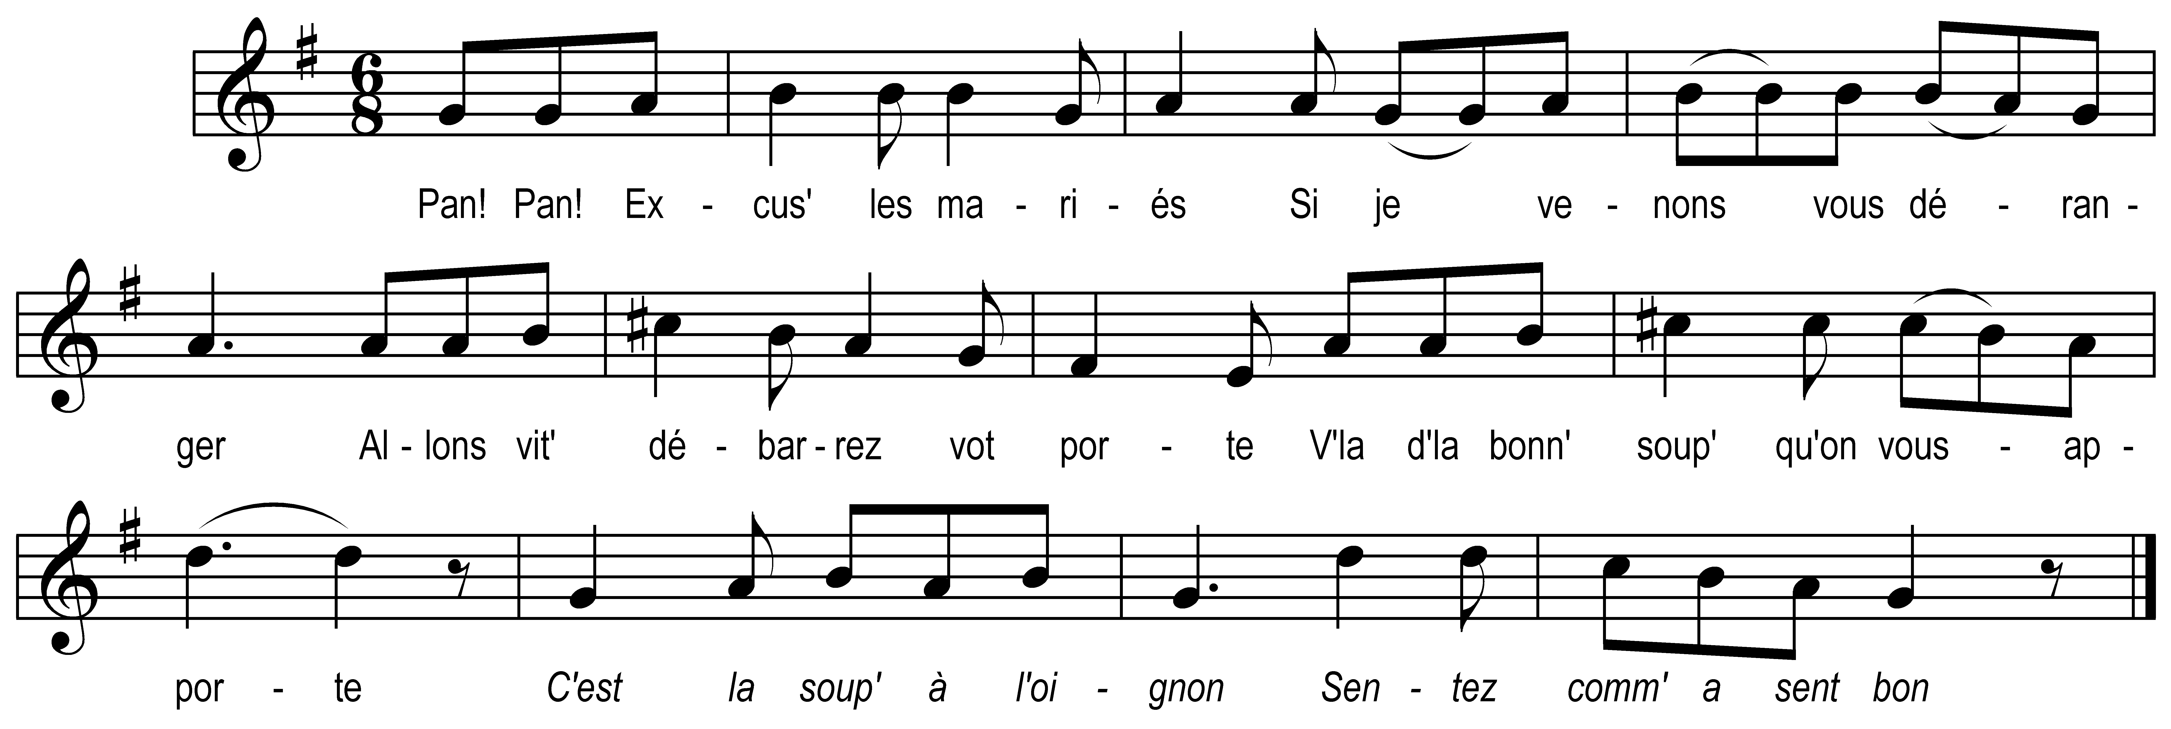

Pan ! Pan ! excus’ les mariés
Si je venons vous déranger
Allons vit’ débarrez vot’ porte
V’la d’la boun’ soup’ qu’on vous apporte

C’est la soupe à l’oignon
Sentez comme a sent bon

Dedans j’avons forcé su’ l’beurre
Tot à seul’ fin d’la rend’ meilleure
Et pis pre bé l’acimenter
J’l’avons salé j’l’avons poivré

Refrain

O faut avec la mêm’ cuillère
Pécher tchiell’ soup’ dans la soupière
Et la manger dedans vot’ lit
La marié’tot près d’son mari

Refrain

Si vous voulez poué nous ouvrir
Tant pis j’allons tout démolir
Et j’descendrons pre la ch’minée
Si j’rentrons poué pre la croisée

Refrain

Tchiell’ soup’ tchié pre vous faire honneur
Et pis pre vous donner du cœur
Boun’ gens quand vous l’aurez mangé
Vous pourrez bé mieux vous biser

Refrain

